Легендарная Тридцатка. Через горы к морю 7 дней
Тип отдыха: поход с рюкзаками.
Поход «Тридцатка» - легендарный тур по Адыгее. Всесоюзный маршрут № 30 через горы к морю появился еще в СССР, за его прохождение детям выдавали значок «Юный Турист».
Уникальность похода на Кавказе состоит в разнообразии климатических зон и ландшафтов по пути: он проходит через альпийские луга, снежники, хвойные и лиственные леса и приводит тур через горы к морю, в настоящие субтропики.
Поход легендарная «Тридцатка» рекомендуется для начинающих туристов, которые хотят впервые попробовать настоящий пеший поход с рюкзаками.
Стоимость 16 700 руб\чел.
Даты поездки:
21 июня - 27 июня 2020, ,19 июля - 25 июля 2020, 09 августа - 15 августа 2020

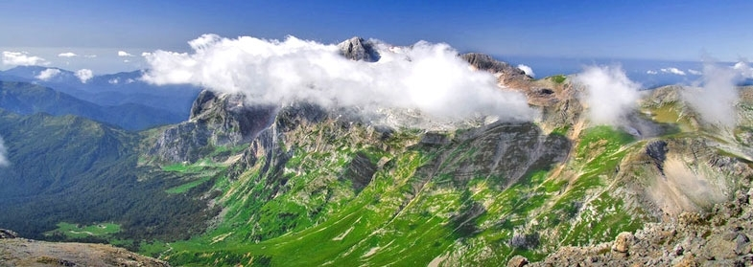

Сведения о месте отдыха
Район путешествия: Российская Федерация, Республика Адыгея, Краснодарский край.
Старт маршрута: г. Краснодар (жд вокзал, аэропорт) в 10:00 МСК.
Финиш маршрута: пос. Дагомыс (жд станция) в 17:00 МСК.
В городе Краснодар можно остановиться в комнате отдыха на железнодорожном вокзале Краснодар или снять квартиру на ресурсе «Авито».
Часовой пояс: московское время.
Денежная единица: российский рубль.
Общая информация по маршруту.
Тип отдыха: поход с рюкзаками.
Проживание: палатки.
Питание: трехразовое. Каждый день назначаются дежурные, которые готовят завтрак и ужин на горелке, обед – сухой паек днем.
Протяженность маршрута: 91,2 км (76 км переходы с рюкзаками; 15,2 км прогулки налегке).
Маршрут проходит на высоте: 1800-2800 м.
Ограничение по возрасту: от 10 до 60 лет.
Уровень сложности маршрута: средний.
Мобильная связь по маршруту: день 1 - до 14:00, день 2 - в 13:00-14:00, день 3-4 – связи нет, день 5-7 - связь почти постоянно.

Программа поездки
Легендарная «Тридцатка», нитка маршрута: г. Краснодар – плато Лаго-Наки - ручей Рубленый • г. Оштен (налегке) • Гузерипльский, Армянский перевал - приют Фишт • Фишт-Оштеновский перевал - озеро Псенодах – Майкопский перевал • приют Водопадный • перевал Черкесский - приют «Бабук-Аул» • пос. Солох-аул – пос. Дагомыс - финиш похода всесоюзная 30-ка через горы к морю.

День 1
До 10:00 - сбор группы на железнодорожном вокзале Краснодар-1 (возле входа в Северное крыло вокзала) и в аэропорту г. Краснодар. Схема проезда в г. Краснодар.
Переезд на микроавтобусе до кордона Кавказского заповедника (время в пути 3,5 часа).
Тридцатка. Плато Лаго-Наки - ручей Рубленый.
Тридцатый маршрут через горы к морю начинается на плато Лаго-Наки. Оформив пропуска в Заповедник, начинаем наш поход.
Вскоре выйдем на смотровую площадку, откуда открывается впечатляющий вид на заповедник Кавказа. Впереди покажутся зеленые холмы гор, на которых даже в середине лета красуются белые пятна снежников.
Все туры по Лаго-Наки идут сначала по альпийским лугам, а затем поход через горы приводит к «Каменному морю». «Каменное море» – это настоящее море вертикальных камней, огромных глыб и сланцев, которые под воздействием сил природы навеки замерли на плато.
Пройдя перевал Абадзешский, спустимся к ручью Рубленый, где и разобьем наш первый лагерь.
Активная часть прохождения по маршруту «Тридцатка»: 9,3 км, перепад высот 1780–2045 м, продолжительность похода 5 часов.
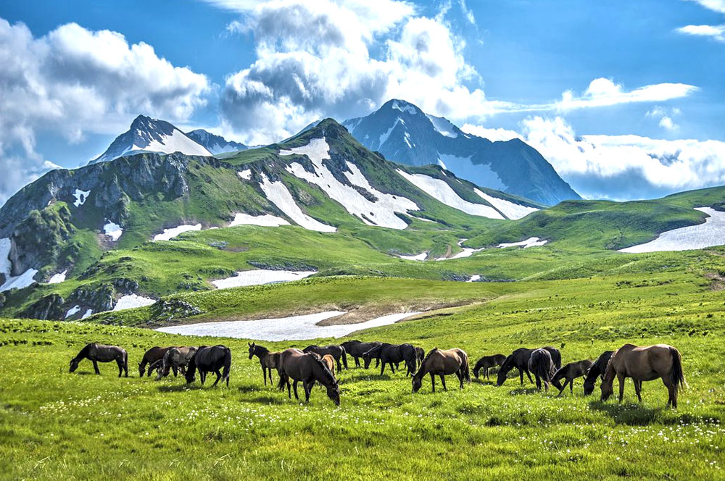

День 2
Гора Оштен (налегке).
Сегодня нам предстоит покорить вершину Оштен (2804 м.), это одна из высочайших точек республики Адыгея и несомненное украшение Тридцатки. Кавказ невозможно представить без этой живописной горы.
Поднявшись на отрог Оштена, увидим весь наш вчерашний путь. Внизу, в долине, яркими каплями блестят высокогорные озера, а наша туристическая тропа идет вверх, по каменистому склону на самую вершину.
Гора Оштен - это одна из обязательных точек маршрута номер 30. Через горы к морю отсюда остается всего около 70 км. С вершины открывается великолепный вид на горных соседей Фишт, Пшехо-Су и все бескрайнее плато Лаго-Наки. Впереди будут видны альпийские луга, скальные ущелья реки Цица, трехтысячники Красной Поляны и вдалеке – синяя полоска моря.
Активная часть прохождения по маршруту: 15,2 км, перепад высот 2045–2804 м, продолжительность похода по «Тридцатке» 6-7 часов.
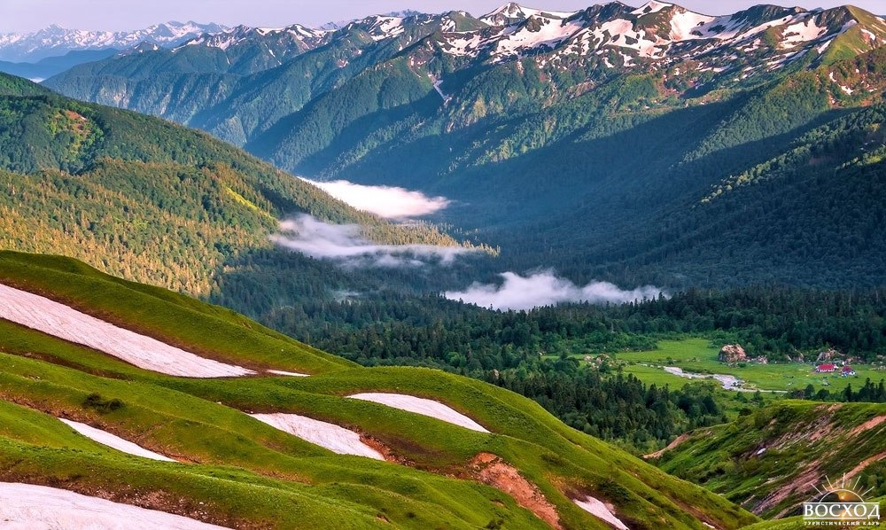

День 3
Гузерипльский, Армянский перевал - приют Фишт.
В течение отдыха наверняка увидим туристов, которые совершают кольцевой поход вокруг гор Фишт, Оштен и Пшехо-Су. Поход живописный, но туристы через эти горы не приходят к Черному морю, туда приводит только маршрут № 30.
Покидая стоянку у ручья Рубленый, пройдем по южному склону уже покоренной горы Оштен. По пути, подойдя практически к самой кромке плато Лаго-Наки, будем любоваться бескрайними просторами Адыгеи и снежными вершинами Главного Кавказского хребта. Сегодня весь день нам предстоит маршрут к горе Фишт. Легендарная Тридцатка ведет нас все дальше и дальше, через Гузерипльский и Армянский перевалы. Вскоре покажется гора Фишт - это главная и самая заоблачная вершина на плато Лаго-Наки. Ее высота – 2867 м, выше уже только облака.
У подножия этой горы, на огромной поляне, расположен любимый туристами приют «Фишт». Здесь же берет свое начало гордость Адыгеи - красивая река Белая, возле которой есть уютные места для стоянок.
На приюте можно принять летний душ на улице или заказать баню.
Для тех, кто сегодня еще не нагулялся, есть возможность совершить прогулку к малому леднику, возраст которого около 10 тыс. лет. В солнечную погоду ледник искрится на солнышке и переливается своими изумрудными красками. А по пути к нему любопытные туристы часто находят кусочки аммонитов или окаменелые ракушки.
Горную группу Фишта ученые часто называют «островом сокровищ». Ведь в далеком геологическом прошлом Адыгея была дном моря. Туристический маршрут через ее горы – это прогулка по древнему коралловому рифу, вокруг которого бушевали волны огромного океана Тетис.
У Фишта есть семь чудес, одно из них находится как раз на приюте «Фишт». Необычным явлением здесь считается слишком глубокое залегание снега зимой, иной раз достигающее высоты 16 м плотного покрова.
Активная часть трека по Тридцатке: 12,8 км пешком, перепад высот 2045–1870-1980-1580 м, продолжительность похода 4-5 часов.
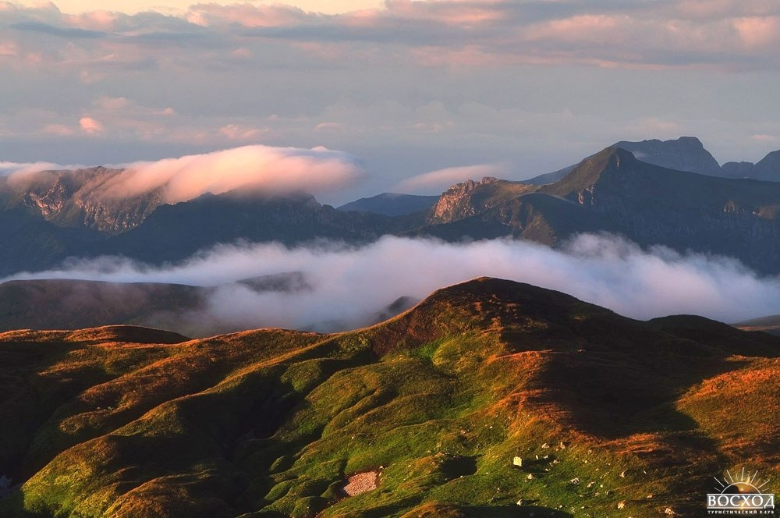

День 4
Фишт-Оштеновский перевал - озеро Псенодах – Майкопский перевал.
С утра отправляемся покорять горную перемычку Фишт-Оштен. Это самый высокий перевал похода по 30 маршруту, его высота 2200 метров над уровнем моря.
Отсюда открываются головокружительные виды: вдалеке угадываются истоки реки Белая, совсем рядом суровая вершина горы Фишт, а впереди – священное озеро Псенодах. Именно туда лежит наш дальнейший путь.
Озеро Псенодах расположено на высоте 1938 метров и является на Кавказе самым крупным по площади ледниково-карстовым озером. По форме озеро напоминает полумесяц, поэтому и считается священным у местных жителей. Его питают подземные родники и несколько ручьев, которые несут свои холодные воды в это горное озеро.
С одной стороны озера есть огромная воронка, глубина которой достигает 3,5 м. Сюда и уходит вода, просачиваясь далее в карстовые полости.
Отдохнув возле озера, продолжаем свой путь по альпийским лугам. Спустившись с Майкопского перевала, остановимся на ночлег.
Активная часть трека: 13,6 км пешком, перепад высот 1580-2200-1660 м, продолжительность 30-го маршрута через горы к морю сегодня составит 6-7 часов.
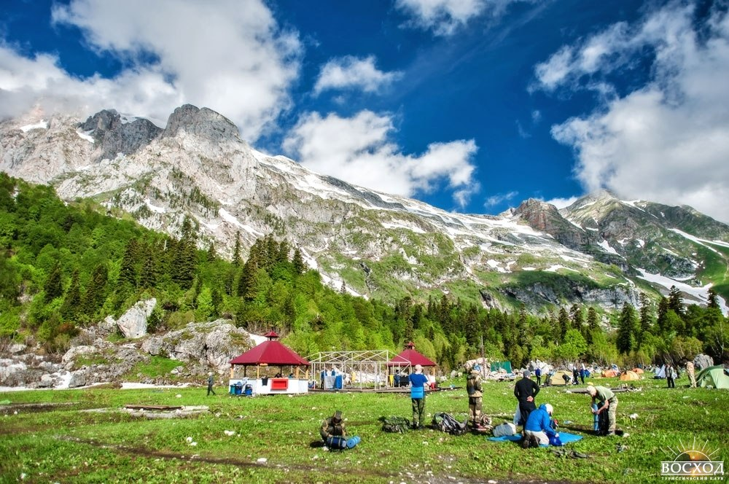

День 5
Приют Водопадистый.
Собрав лагерь, отправляемся дальше. Всесоюзная Тридцатка поведет нас вдоль юго-западного склона горы Пшехо-Су, затем спустимся по тисовой и буковой роще на поляну с водопадами.
Водопады, стекающие со скал, представляют собой необыкновенное зрелище. Совсем рядом с нашим лагерем будет один из самых высоких водопадов в Европе – его высота 200 м! Вокруг стоит завеса водяной пыли и искрятся разноцветные радуги. Так что сегодня отдыхаем и купаемся в водопадах
Здесь же находится еще одно из семи чудес Фишта.
Из водопада, расположенного у западной стены горы Фишт, рождается необычная река. Она течет по долине и вдруг внезапно исчезает и моментально возникает чуть дальше на поверхности. Спросите, как это? Представить трудно, на это чудо Тридцатки нужно просто посмотреть.
Активная часть трека: 4,2 км пешком, перепад высот 1560-1840-1530 м, продолжительность похода 4-5 часов.
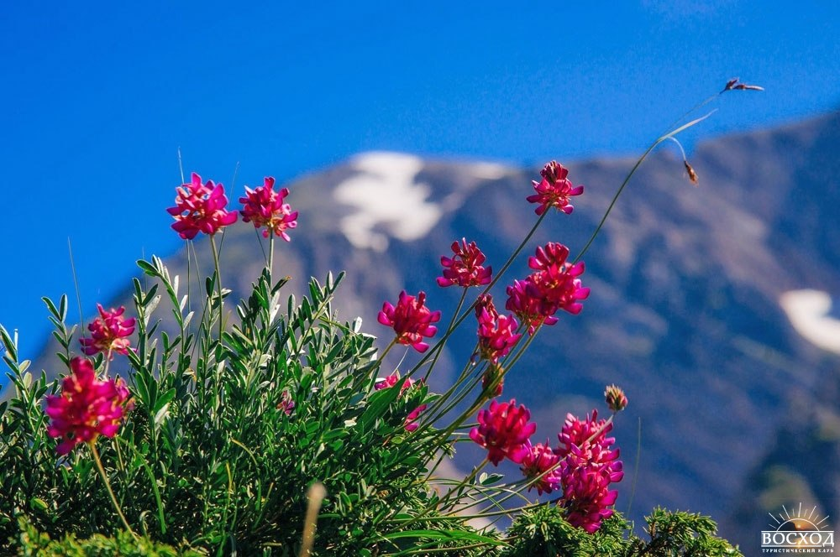

День 6
Перевал Черкесский - приют «Бабук-Аул».
Сегодня встаем пораньше, пока жаркое летнее солнышко еще не слишком пригревает, и отправляемся в путь. Нам предстоит подняться на перевал Черкесский. Далее начинается зона леса, растут великолепные буки, а тропинку пересекают многочисленные ручейки – притоки реки Шахе.
Сегодня полностью оправдывает свое название маршрут Тридцатка: идем через горы к морю и как можно быстрее.
Добро пожаловать на «Веселый спуск»! Берегите колени, нам предстоит спуститься почти на 1500 м. Спуск идет по лесу и чем ниже спускаемся, тем сильнее чувствуется смена климата. Горы плато Лаго-Наки остаются далеко позади, воздух становится теплым и влажным и с каждым шагом чувствуется, как приближаемся к побережью.
На ночевку остановимся на туристической стоянке «Бабук-Аул».
Активная часть трека по Тридцатке: 19,3 км, перепад высот 1530-1836-340 м, продолжительность похода 10-11 часов.
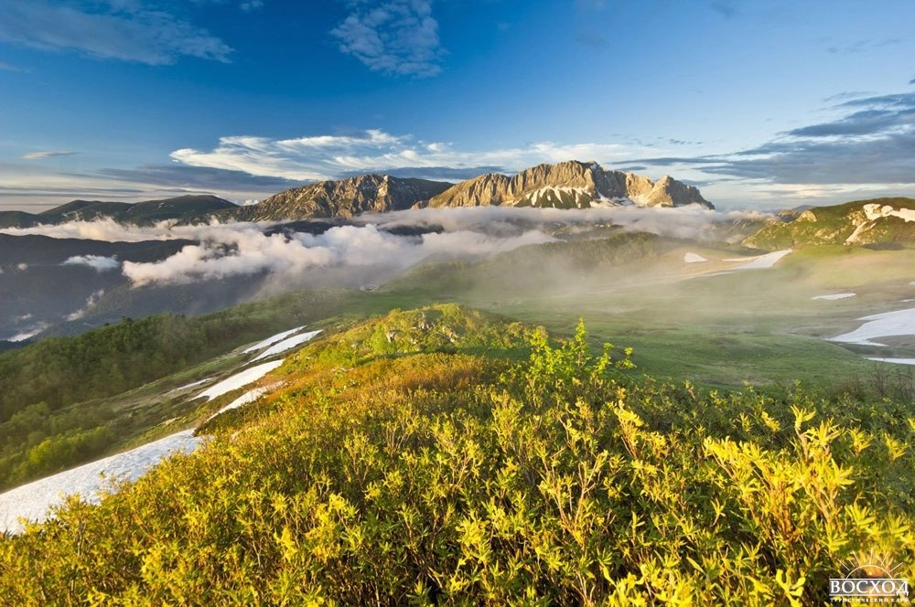

День 7
Поселок Солох-аул – поселок Дагомыс.
Что уж там скрывать, когда люди приходят на туристический поход № 30, то с первого дня похода все дружно идут через горы к морю и как можно быстрее :)). Каждый день все интересуются, а далеко ли еще море, а не видно ли его отсюда?
Сегодня инструктор вас с удовольствием порадует: море совсем близко!
С утра спускаемся в поселок Солох-аул, покидая пределы заповедника на Кавказе. По дороге нас сопровождает река Шахе, а сам путь проходит по самшитовой роще. Вскоре окажемся во власти настоящего дикого и древнего леса: здесь всегда царит легкий полумрак, с деревьев свисает зеленоватый мох… И тут же возникает ощущение, будто бы ты попал в дремучий, сказочный лес.
Из поселка Солох-аул рейсовый автобус отвезет нас в поселок Дагомыс, к долгожданному, теплому морю. Загораем, отдыхаем, купаемся!
Активная часть трека Тридцатка: 16,8 км пешком, перепад высот 340-150 м, продолжительность маршрута через горы к морю сегодня составит 6 часов.
В поселок Дагомыс группа приезжает около 17:00. В этой же день можно уехать домой. Из Дагомыса до Сочи всего 15 км, время в пути на электричке – 30 минут.
Также вы можете продолжить свой отдых на побережье: остановиться на пляже в Дагомысе с палаткой или снять жилье.
В Дагомысе завершается маршрут похода номер 30 через горы к морю.
В зависимости от погодных условий, физического состояния участников и других факторов, маршрут похода может быть изменен.
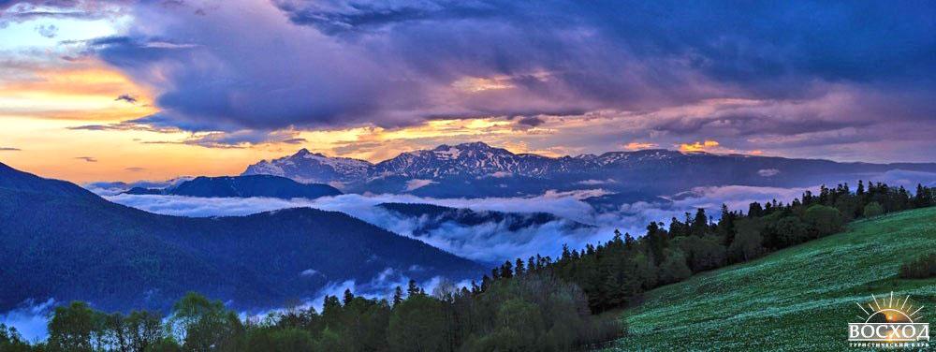
Даты поездки
21 июня - 27 июня 2020, ,19 июля - 25 июля 2020, 09 августа - 15 августа 2020

В стоимость поездки входит:
- Транспортные переезды по маршруту
- Экологические сборы за посещение Кавказского государственного природного биосферного заповедника
- Прокат группового снаряжения (костровое оборудование, котлы, газовые горелки, групповая аптечка).
- Регистрация в МЧС
- Трехразовое питание
В стоимость поездки не входит:
- Транспортные расходы к началу маршрута (г. Краснодар) и обратно (пос. Дагомыс).
- Баня на приюте "Фишт" (по желанию). Стоимость 1000 руб. за 1 час. Баня рассчитана на 5-6 человек.
- Личное снаряжение (палатка, рюкзак, спальник, каремат).
- Страховка (не обязательна)

